**REFLEXÕES SOBRE A PRÁTICA DOCENTE: UM DIÁLOGO SOBRE O PROCESSO DE TORNA-SE PROFESSOR**

Maria De Lourdes Rodrigues FERREIRA¹

Maria Luzia Vieira Da Silva FRANÇA¹

Wythoria Christiny Cordeiro AMORIM¹

Carla Manuella de Oliveira Santos²

¹ Graduandas do curso de Licenciatura em pedagogia, UNEAL, Campus II, Santana do Ipanema. Bolsistas do programa Residência Pedagógica.

² Graduanda em Pedagogia pela Universidade Federal de Alagoas; Mestra em Educação pela Universidade Federal de Alagoas; Doutora em Educação pela Universidade Federal de Alagoas; Docente Orientadora do Programa Residência Pedagógica, do curso de Pedagogia da Universidade Estadual de Alagoas, Campus II.

E-mail: vieiramarialuzia1997@gmail.com

Agência Financiadora: Capes

**RESUMO:** Este artigo é um relato de experiência das ações desenvolvidas no período de estágio supervisionado do Ensino Fundamental – anos iniciais, interligado no programa Residência Pedagógica, durante o primeiro semestre do ano de 2019, no curso de Pedagogia da Universidade Estadual de Alagoas – campus II. O objetivo é apresentar reflexões sobre ações desenvolvidas em uma escola estadual de Santana do Ipanema/AL. As experiências aqui relatadas foram desenvolvidas em uma turma do 2º ano do ensino fundamental – anos inicias, com 21 crianças de 7 a 8 anos, a partir de um projeto de intervenção intitulado: Brincando com Língua Portuguesa, Matemática e Arte. Diante desta proposta, com nossas ações pretendemos contribuir com o fazer pedagógico e estimular as crianças a gostarem mais destas disciplinas, e que podemos aprender de uma forma mais prazerosa, contribuindo com algumas sugestões de agrupamentos e dinâmicas para deixar a aula interessante para as crianças. Utilizamos como referencial teórico, os seguintes autores: Zabala (1998), Redin (2013), Busato (2005). A experiência proporcionou momentos de reflexões sobre as nossas ações e posteriormente como melhorar nossa prática pedagógica, foi bastante significativa, pois percebemos o quanto é gratificante fazer a diferença na vida estudantil para alguns alunos, mesmo que de forma sucinta, para uma turma de 2ºano, oportunizamos uma aprendizagem significativa e prazerosa.

**PALAVRAS-CHAVE**: Criança. Agrupamentos. Estágio. Ensino Fundamental.

**INTRODUÇÃO**

O estágio nos Anos Iniciais do Ensino Fundamental no curso de Pedagogia da Universidade Estadual de Alagoas (UNEAL), torna-se uma experiência concreta dos graduandos desse curso que participam do Programa Residência Pedagógica em sala de aula como regentes em uma turma. Trata-se de um momento de interação entre universidade e escola, teoria e prática, havendo um contato maior com o dia a dia da sala de aula tal como da escola.

Dessa maneira, constituísse nesse trabalho relatos de experiências e reflexões oriundos de nossas observações, regências e vivências durante o estágio dos anos iniciais da Educação Infantil, ocorridos em uma escola pública da cidade de Santana do Ipanema, município do médio sertão alagoano. Compreendesse o estágio como elemento norteador para a formação do graduando do curso de Pedagogia.

Assim, as experiências pedagógicas que foram concedida nesse viés, configuram-se como um espaço de tempo e constante investigação de mudanças atitudinais e movimento. Já que os saberes nela obtidos se enfatizam em cenas de ação docente de ação, analise e investigação, constituindo-se de uma auto-reflexão colaborativa.

A constante reflexão sobre o processo que a observação nos oferece, deve torna-se uma prática comum no trabalho docente, de forma nos questionarmos e encontramos respostas para esses questionamentos. Compreendendo que a observação deve servir também, para que haja o aperfeiçoamento do fazer pedagógico de modo que influencie positivamente nossas intenções educacionais e reavaliar nossas próprias praticas.

Assim, ao pensar no desenvolvimento do estágio, coloca-se aqui como objetivo contextualizar os caminhos que foram trilhados, para que pudéssemos desenvolver a nossa prática, havendo um primeiro contato com a escola campo de ação, observação e caracterização da instituição e da turma na qual iriamos desenvolver as ações do estágio. Dessa forma, contém neste trabalho relatos de experiências, nos quais evidenciaremos as oportunidades de aprender através do contato maior com a escola, construindo uma aprendizagem viril e significativa.

**A OBSERVAÇÃO DURANTE O ESTÁGIO**

Algumas vezes, as escolas que trabalham com os Anos Iniciais do Ensino Fundamental interpretam a concepção de criança de forma errônea, se esquecendo que estas não são “mini adultos” mais continuam crianças com todas as suas indagações e peculiaridades. Por vezes tal prática está tão enraizada que passa despercebida aos olhos de alguns docentes.

Desta maneira, o ato de observar durante o estágio o desenvolvimento das aulas é de extrema valia colocando o residente como um árduo observador, todo o tempo em sala de aula e perceber que essas crianças pequenas são dotadas de saber, pois estas já possuem consigo vivências e experiências educativas que proporcionam uma certa autonomia em aprender.

Segundo Busato (2005, p. 65) “Não são os saberes de fora que determinam o que iremos estudar, pesquisar, mas são as vivências e as práticas cotidianas de cada um na diversidade das relações estabelecidas, ” assim, ao pensar nas metodologias a se utilizar em sala de aula, essas devem priorizar práticas significativas. Sendo assim, o professor dos Anos Iniciais ao planejar uma aula deve refletir sobre as necessidades e dificuldades que aquele grupo de crianças apresentam, sem esquecer que estas ainda estão em constante desenvolvimento.

Por esse motivo o docente precisa exercer tal prática, devendo avaliar ao passar do tempo as necessidades individuais e coletivas de seu grupo de crianças. Uma vez que Educação Básica é direito de todas as crianças a estarem inseridas na escola.

Considerar as crianças como seres capazes de construir conhecimento, seres pensantes, são competências de um professor conhecedor das concepções de ensino e aprendizagem, além, de conhecer a faixa etária de desenvolvimento das crianças com que trabalha, fazendo destes aspectos imprescindíveis para se obter uma boa ação pedagógica.

A criança inserida em seus primeiros anos na escola está em constante atividade de descoberta, onde necessita de uma linguagem acessível, assim a interdisciplinaridade se faz importante nesse processo de construção. Dessa forma o processo de alfabetização vem a acumular uma serie de expectativas, tanto por parte dos alunos, como também de seus familiares.

Pois, toda aprendizagem desenvolvida no âmbito escolar traz em si uma história que se antecede. Cabe ao professor desenvolver um olhar observador, resgatar essa história cheia de significados fundamentais e os integrem aos conhecimentos propostos em suas atividades escolares. Onde todos se sintam estimulados e confiantes a aprender da melhor forma que puderem.

As aprendizagens que acontecem nos primeiros anos do Ensino Fundamental são aquelas que alicerçam os conhecimentos vindouros, construindo assim uma base de saber. O que segundo Zabala (1998, p. 65) é:

Para poder influir no processo de elaboração individual, na atividade mental de cada menino e menina, terá que introduzir atividades que obriguem os alunos a questionar seus conhecimentos e reconsiderar as interpretações que fizeram deles.

Quando observamos a importância de fazer uma observação e uma caracterização diagnóstica, torna-se um recurso favorecedor para o professor alfabetizador, afim de ajustar os planejamentos das aulas a serem ministradas, objetivando o que os alunos já sabem e o que ainda precisam aprender. Tornando-se também uma ação de reflexão.

Durante as aulas ministradas e também com o registro reflexivo notamos que ao colocarmos um problema real para ser resolvido perante as crianças vimos que, ao buscarem a solução estes colocam em jogo o que já sabem, questionando os seus conhecimentos, os colocando em confronto sobre aquele determinado conteúdo a ser trabalhado. Porém, é preciso sempre levar em consideração a maneira que os professores interveem durante a atividade e sua condução de aula perante uma turma. Assim constitui-se um ambiente onde todos possam ser estimulados a aprender, de maneira a desenvolver nos alunos uma atitude autoconfiante.

Busato (2005, p. 69) aponta que:

O registro de nossa prática e da prática observada se tornam necessários pelo fato de objetivarem a ação pedagógica, de colocarem-na para fora, de transformarem-na em objeto de estudo, de analise, de reflexão de teorização.

Assim, o registro de nossa prática contribui para a aprendizagem e formação do residente como sujeito pesquisador e questionador de sua prática, onde o processo de formação desse indivíduo não pode ser desenvolvido de maneira impositiva, mas, que esse possa ser constituída a partir dos dilemas e dificuldades que o sujeito apresenta. Dessa forma, o ato de se pensar a ação docente torna-se um ato de resignação e auto avaliação, onde objetiva uma ação intencional e transformadora, pois, a própria prática docente pode ser transformada e um valioso e concreto objeto de estudo.

Pois acredita-se que o processo de formação de um indivíduo não pode ser desenvolvido de forma impositiva, mas que este deve ser construído a partir da necessidade que os sujeitos apresentam. Assim o ato de se pensar a ação docente torna-se um ato de resignação de um processo de auto avaliação, onde se se objetiva uma ação intencional e transformadora pois a própria pratica docente pode ser transformada em um valioso objeto de estudo.

A partir deste olhar essa prática de observar e deve ser algo sistemático, e intencional, onde nesse momento o estudante estagiário se reconstrói no contexto da sala de aula em que irá vivenciar momentos de regência. Ressaltamos também que a constante.

A constante reflexão sobre o processo que a observação nos oferece deve torna-se uma prática comum no trabalho docente de forma nos questionarmos e encontramos respostas para esses questionamentos

**RESULTADOS**

As experiências de intervenção no período do estágio supervisionado no Residência Pedagógica ocorreram em uma escola estadual de Santana do Ipanema/AL, em uma turma do 2º ano dos anos inicias do ensino fundamental, a qual conta com 21 crianças, a sala é bem ampla, porém possui muitas carteiras e mesas, tomando de conta de grande espaço da classe. Está ação foi desenvolvida após um período de observação da turma, que procuramos compreender a dinâmica de comportamento da mesma, e com relação a rotina que a mesma havia estabelecido, nossa ações seguiram com o intuito de reorientar o fazer pedagógico da professora, pois a mesma se utilizava bastante do quadro, lápis para quadro branco e atividades xerografadas, as crianças ficavam a tarde toda só respondendo atividades no quadro ou transcrevendo para o seu caderno, já que um percentual pequeno da turma conseguia decifrar nosso código escrito, enquanto alguns conseguiam responder as atividades sem a intervenção da professora, outra parte da turma esperava a mesma responder a atividade no quadro e transcrevia para o seu caderno, porém neste intervalo de tempo a maior parte a turma se dispersava enquanto a docente esperava para corrigir a atividade no quadro.

Contudo, há a necessidade de demostrar que é possível abordar os assuntos que as crianças tinham que ver no decorrer do ano letivo de maneira mais lúdica que fizessem as mesmas se movimentarem e utilizar de seus conhecimentos prévios nas atividades propostas, fazendo com que a criança supera-se um desafio e fizesse novas descobertas.

Em algumas atividades realizadas com este grupo de crianças, teve um pouco de resistência, pois as mesmas se recusavam a participar, e pediam para que fizéssemos atividades escrita no quadro para que elas pudessem transcrever para os seus cadernos, já que não precisariam testar seus conhecimentos.

Mas, ao mesmo tempo, notávamos que as mesmas nos esperavam com entusiasmos, para descobrir o que havíamos preparado para elas, tanto que ao chegar na sala de aula me deparei com o seguinte comentário que uma das crianças estava fazendo para outra: “gostei dessa tia e daquela outra, elas são legais! ”, os diálogos que as crianças estabeleciam e os discursos de satisfação nas atividades propostas, apresentavam um tom de motivação. Assim, ao experienciar esses momentos, foi possível rever e melhorar as práticas interventivas. Observarmos também, como mostra a figura 1, a dedicação e concentração dos mesmos na realização das atividades propostas, mesmo tendo um pouco de resistência, antes de realmente conhecer como se daria o desenvolvimento da atividade, todos ou a grande maioria conseguiam realizar o desafio lançado, já que era algo novo para eles.

**Figura 1:** atividades desenvolvidas com as crianças.

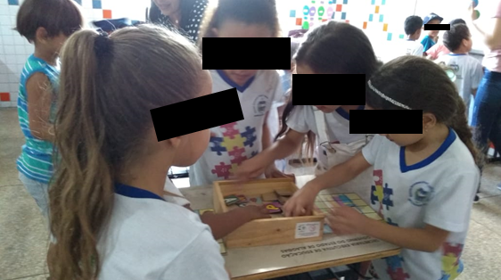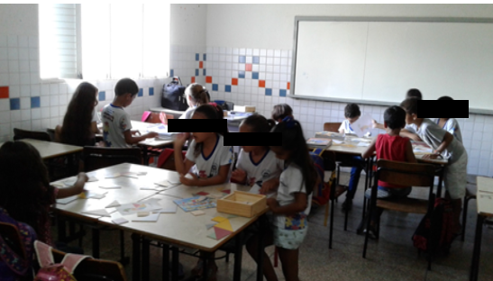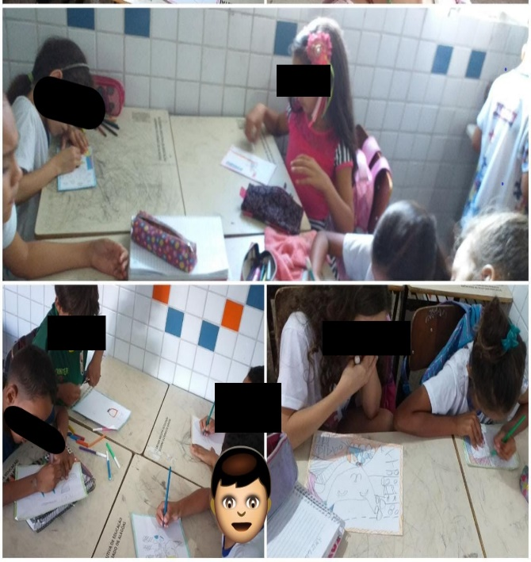

Fonte: arquivo pessoal das autoras.

Durante o período de intervenção foi observado, que a professora passou a mudar a organização do espaço da sala, trazendo mais cores, já que antes não havia nenhum cartaz de parabéns nem com as regrinhas da sala, o máximo que havia era um cartaz ou outro de uma data comemorativa com algumas produções das crianças.

Uma das dificuldades encontradas neste período de regência no estágio dos anos inicias do ensino fundamental, foi a formação de grupos diferentes que as crianças já estavam acostumadas, ou seja, meninos de um lado e meninas de outro. Quando foi proposto para as mesmas a necessidade de organizar os grupos de maneira que pudesse haver uma troca de conhecimento maior, já que iria ser necessário agrupar crianças que não tinham muito contato ou resistiam em participar da atividade se aquele ou aquela colega estivesse no mesmo grupo, houve resistência por parte tanto das meninas quanto do meninos, pois ambos não queriam se misturarem, de início foi respeitada essa decisão das crianças, sendo que havíamos chegado na classe a pouco tempo.

Porém percebemos a importância de haver esse melhor relacionamento entre os mesmos, onde segundo Zabala (1998, p. 118)

[...] o conhecimento que temos dos processos de ensino/aprendizagem nos obriga a avaliar uma série de condições que não se dão da mesma maneira nos grupos homogêneos, por exemplo, a aprendizagem entre iguais, o contraste entre modelos diferentes de pensar e atuar e o surgimento de conflitos cognitivos, a possibilidade de receber ajuda de colegas que sabem mais, etc. Todos estes fatores nos levam a considerar a conveniência de que os grupos/classes fixos tenham que ser heterogêneos.

Pensando, no que nos diz Zabala (1998), lançamos a proposta de novos grupos dentro da classe, de forma que fossem heterogêneos, afim de promover uma melhor aprendizagem entre os mesmos.

É preciso propor aos alunos exercícios e atividades que ofereçam o maior número de produções e condutas para que sejam processadas, a fim de que oportunizem todo tipo de dados sobre as ações a empreender. (ZABALA, pág. 93)

Durante o período de regência foi possível rever e estabelecer estratégias para melhoria da ação pedagógica. Desenvolvendo métodos e maneiras que estimulem aos alunos a interagirem, a questionar e explorarem todo tipo de atividade que o faça apreender. Pois quando a criança está determinada a responder os trabalhos propostos é indispensável que não se desperdice esse momento.

A partir da regência é que se constrói o vínculo professor/aluno, pois é exatamente nesse tempo que o estagiário tem a oportunidade de vivenciar, como é o comportamento das crianças no momento da aula, e como ele pode arranjar maneiras que facilite cada vez mais esse processo de desenvolvimento desses alunos.

O projeto de intervenção surge das observações que obtemos no período do estágio, e junto com eles surgem os planos de aula, que orienta o estagiário a trabalhar conteúdos e objetivos adequados para aprendizagem das crianças.

Os professores devem acreditar sinceramente nas capacidades dos alunos, ganhando a confiança deles a partir do respeito mútuo. Tem que avaliar o aluno pelo que é, confiando nele e dando condições para que aprenda a confiar em si mesmo (SOLÉ, 1993, Apud ZABALA, 1998, p. 95).

No período das intervenções há possibilidade de proporcionar aos alunos, momentos de discussão, debate, roda de conversa e principalmente deve escutá-lo, pois eles trazem consigo, conhecimentos e aprendizagens que serviram para o seu ensino e aprendizagem e que possibilitara ao outro, novas descobertas.

Assim, percebe – se que o estágio na escola campo tem um papel fundamental na sala de aula, pois é a mesma que muitas das vezes estabelece normas para serem cumpridas. O exemplo disso é que o professor tem que seguir o cronograma de acordo com o proposto, caso contrário o “método de ensino” estará incorreto.

No período da regência ocorre imprevistos, indagações, dúvidas, mas quando se tem embasamentos teóricos, onde o estágio se torna muito mais prazeroso e principalmente a base para a formação docente.

No momento das aulas, é de grande importância que os conteúdos trabalhem o grupo e não o individual, pois deve se haver companheirismo para que aqueles alunos que não tenham muito conhecimento do assunto juntem-se ao que compreenda mais um pouco, dessa forma o aluno tanto aprenderá quanto ajudará.

As características físicas da escola, das aulas, a distribuição dos alunos na classe e o uso flexível ou rígido dos horários são fatores que não apenas configuram e condicionam o ensino, como ao mesmo tempo transmitem e veiculam sensações de segurança e ordem, assim como manifestações marcadas por determinados valores: estéticos, de saúde, de gênero, etc. (ZABALA, pág. 130)

A regência tem um papel fundamental para o licenciando de pedagogia, pois permite a ele práticas, vivências e reflexões que levam para toda sua formação tanto acadêmica, como profissional.

A prática reflexiva é um processo de introspecção. Por meio da análise e avaliação crítica de pensamentos, posturas e ações passados, atuais e/ou futuros, o professor se esforça para obter novas ideias e melhorar o desempenho no futuro. Muitas vezes, a prática reflexiva ocorre como uma reação a um problema que surgiu ao tentarmos entendê-lo e lidar com ele; contudo, também pode ser utilizada de forma proativa para evitar que problemas surjam. Tornar-se um profissional reflexivo exige esforços intensivos e conscientes no princípio. Com a prática e a experiência, porém, é possível aplicar a reflexão automaticamente à experiência diária, tanto dentro como fora da sala de aula. (HARTMAN, 2015, p.14 e 15)

A prática reflexiva, foi uma importante ferramenta para melhorar o nosso fazer pedagógico, pensando na ação que ocorreu e visando onde podemos melhorar no decorrer das regências, pois esta ferramenta nos possibilitou refletir o que deu certo e o que não deu e por que não deu certo e também o que podíamos melhorar.

Um ponto muito importante e primordial para a regência, é o registro reflexivo, que todo estagiário precisa fazer depois de cada aula. Porque permite ao discente uma reflexão sobre suas práticas e o ajuda a construir métodos novos, caso a atual não tenha dado muito certo. Esse registro permite que o aluno faça uma reflexão sobre como foi sua aula, o que pode melhorar, o que deu certo ou errado, para então pensar em planos novos.

O conhecimento profissional oportunizado pelo período de estágio torna-se uma janela para a compreensão da prática profissional, onde esse conhecimento prático se constrói a partir do contexto cultural, social daquele lugar onde a escola está inserida. Assim cada profissional a ser formado acaba adotando características dessas histórias de vidas, estando sempre aberto a mudança, o que não é apenas uma prática avulsa mais requer uma reflexão cultural, social. É oportunizar os ensinar e aprender onde se há o desejo em que foi oportunizado também o processo de acompanhamento aos estudantes estagiários onde ali ao decorrer das regências começamos a obter uma construção da nossa própria autonomia profissional, objetivando a ressignificação dos saberes no cotidiano de nossa ação pedagógica.

**CONCLUSÕES:**

O estágio é de fundamental importância, para o discente do curso de pedagogia, principalmente, o momento da regência pois é nesse tempo que o mesmo percebe se quer, ou não seguir em frente no curso. É nesse tempo também, que aprendemos a ensinar e aprender com as crianças.

A regência escolar proporcionou, refletir sobre a cultura de cada uma daquelas crianças, pois em uma sala de aula existe alunos com pensamentos e atitudes diferentes uns dos outros, o que não diferencia a aprendizagem dos mesmos, mas sim, ajuda na participação e envolvimento da criança no momento das atividades, e aulas práticas.

É durante p período de estágio que acessamos, reflexões e ensinamentos que são fundamentais para a sua formação. Desde a caracterização da instituição a observação da turma é que poderemos elaborar o projeto de intervenção, porque é dele que surgirá a base e principalmente os planos de aula.

Quando se é pensado na responsabilidade que é a regência, você é levado a refletir como irá elaborar aulas e principalmente orientar uma turma. Porque a responsabilidade em trabalhar com crianças, é de suma importância e principalmente primordial para o seu desenvolvimento enquanto um pedagogo.

**REFERÊNCIAS:**

ABRAMAVICH, Fanny. **Literatura infantil: gostosuras e vocês.** São Paulo: Scipione, 1997

BUSATO, Zelir Salete Lago. **Avaliação nas práticas de ensino e estágio: a importância dos registros na reflexão sobre a ação docente**. Porto Alegre, Mediação, 2005.

COLL, César. MARCHESI, Alvoro e PALACIOS, Jesus. **Ensinar e aprender no contexto da sala de aula**. In: COLL, César. MARCHESI, Alvoro e PALACIOS, Jesus. Desenvolvimento psicológico e educação, 2.ed. Porto Alegre: Artmed, 2004.

CRUZ. S. H. V (org**.) A criança fala: a escuta de criança em pesquisa**. São Paulo; Cortez, 2008.

HARTMAN, H. J. **Reflexões sobre a prática**. In HARTMAN, H. J. Como ser um professor reflexivo em todas as áreas do conhecimento. Porto Alegre: AMGH, 2015. 328 p

REDIM, Marita Martins. **Planejamento, práticas e projetos pedagógicos na Educação Infantil**, 2.ed. Porto Alegre, Mediação,2013.

SOARES. Magda**. Alfabetização e Letramento**. São Paulo: Contexto, 2018.

ZABALA, Antoni. **A organização social da classe**. In: ZABALA, Antoni. A prática educativa: como ensinar, trad. ROSA, Ernani F. de F., Porto Alegre, ArtMed,1998.

ZABALA, Antoni. **As relações interativas em sala de aula: o papel dos professores e dos alunos**. In: ZABALA, Antoni. A prática educativa: como ensinar, trad. ROSA, Ernani F. de F., Porto Alegre, ArtMed,1998.

ZABALZA, Miguel A**. Qualidade em educação infantil**. Porto Alegre: ArtMed, 1998.

**AGRADECIMENTOS**

Este artigo foi produzido a partir das vivências oportunizadas pelo Programa Residência Pedagógica, as quais foram de valoroso conhecimento e responsabilidade com o ensino pois atenta para a formação do professor como alguém que oportuniza saberes a esta nossa gratidão. Somos gratas também a escola campo de ação e toda a equipe que presta trabalho naquele lugar no qual abriu suas portas para nos receber onde nos encontramos verdadeiramente com a realidade do dia a dia em sala de aula.

Aos professores do curso de Pedagogia que fazem do Campus II da Universidade Estadual de Alagoas um lugar de aprendizado e valorização do conhecimento, nos colocando em contato com as mais diversas leituras, tornando-nos cidadãos consciente de nossa formação, a partir de uma consciência crítica do que é o ensino. Aos colegas residentes pelo trabalho colaborativo que está sendo desenvolvido no Curso de Pedagogia, Campus II no qual hoje compreendemos a necessidade de um trabalho coletivo, onde se coloca a necessidade da totalidade do grupo, sendo este nosso ponto de partida para seguir o desenvolvimento de nosso trabalho.